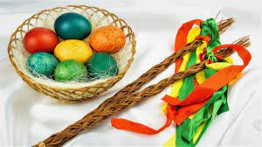
Program aktivit na 14. týden
Pondělí 1.4. 2024 svátek má Hugo, Veleslav
Dopolední aktivity
Velikonoční pondělí
Odpolední aktivity
Velikonoční pondělí

Úterý 2.4. 2024 svátek má Erik, Áron
Dopolední aktivity
Individuální aktivity
Odpolední aktivity
Společenské hry

Středa 3.4. 2024 svátek má Richard, Richarda
Dopolední aktivity
Čtení na patře
Odpolední aktivity
Individuální aktivity

Čtvrtek 5.4. 2024 svátek má Ivana, Izidor
Dopolední aktivity
Individuální cvičení, individuální aktivity
Odpolední aktivity
Procházky po Nové Pace

Pátek 6.4. 2024 svátek má Miroslava, Mirka
Dopolední aktivity
Rukodělné práce
Odpolední aktivity
Procházky po Nové Pace

